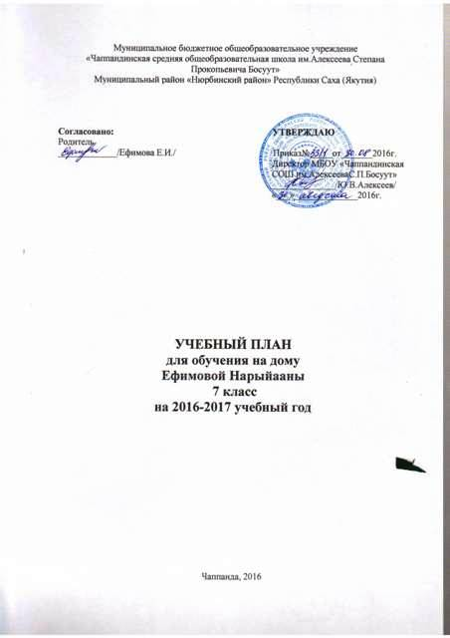

Муниципальное бюджетное общеобразовательное учреждение
«Чаппандинская средняя общеобразовательная школа им.Алексеева Степана Прокопьевича Босуут»
Муниципальный район «Нюрбинский район» Республики Саха (Якутия)

Согласовано: УТВЕРЖДАЮ
Родитель
_____________/Ефимова Е.И./ Приказ№_____от_______2016г.
Директор МБОУ «Чаппандинская СОШ им.АлексееваС.П.Босуут»
______________/Ю.В.Алексеев/
«___»______________2016г.

УЧЕБНЫЙ ПЛАН
для обучения на дому
Ефимовой Нарыйааны
7 класс
на 2016-2017 учебный год

Чаппанда, 2016

Пояснительная записка
к учебному плану МБОУ «Чаппандинская СОШ им. АлексееваС.П. Босуут»
для обучения на дому по программе для умственно отсталых детей
на 2016 – 2017 учебный год

При разработке учебного плана общеобразовательного учреждения опирались на следующие нормативные документы:
- Федеральный Закон «Об образовании в Российской Федерации» от 29.12.2012 №273-ФЗ (в действующей редакции)
- Федеральный базисный учебный план, утвержденный приказом Минобразования России от 09 марта 2004 года № 1312 «Об утверждении федерального базисного учебного плана и примерных учебных планов для образовательных учреждений Российской Федерации, реализующих программы общего образования» (с изменениями, внесенными приказом Минобрнауки России от 01 февраля 2012г. № 74);
- Базисный учебный план для образовательных учреждений РС (Я) 2005г., реализующих программы начального общего, основного общего и среднего (полного) общего образования, утвержденный Постановлением правительства РС (Я) от 30 июня 2005 года №373 (в ред. от 25.08.2011г. приказ Министерства образования РС (Я) №01-16/2516).
- Письмо Министерства просвещения СССР от 05.05.1978 г. №28-М «Об улучшении организации индивидуального обучения больных детей на дому»;
- Письмо Министерства народного образования РСФСР от 14.11.1988 года №17-253-6 «Об индивидуальном обучении детей на дому»;
- Постановление правительства Российской Федерации от 18.07.1996 г. №861 «Об утверждении Порядка воспитания и обучения детей-инвалидов на дому и в негосударственных образовательных учреждениях»;
- Приказ министра образования РС(Я) от 27.05.09 №01-08/772(приложение №1) «Примерный учебный план для обучения на дому по общеобразовательной программе»;
- Приказ министра образования РС(Я) от 27.05.09 №01-08/772(приложение №2) «Примерный учебный план для индивидуального обучения по программам для умственно-отсталых детей»;
- Постановление Главного государственного санитарного врача РФ от 29 декабря 2010 года №189 «Об утверждении СанПиН 2.4.2.282110 «Санитарно-эпидемиологические требования к условиям и организации обучения в общеобразовательных учреждениях» (с изменениями от 24.11.2015г);
- Устав МБОУ «Чаппандинская СОШ им.АлексееваС.П.Босуут» от 3 ноября 2015г.
- Программа развития МБОУ «Чаппандинская СОШ им.АлексееваС.П.Босуут» на 2015-2020гг.

Обучение на дому – это форма образования, которую ребенок получает в домашних условиях, а сам процесс обучения осуществляется по индивидуальному учебному плану.
Детям-инвалидам, по состоянию здоровья временно или постоянно не имеющим возможности посещать образовательные учреждения, должны быть созданы необходимые условия для получения образования по полной общеобразовательной или индивидуальной программе на дому. Установление порядка воспитания и обучения детей-инвалидов на дому определено постановлением Правительства Республики Саха (Якутия) от 17 марта 2006 года № 85. «Об утверждении Порядка организации воспитания и обучения детей- инвалидов на дому, а также размерах компенсаций затрат родителей на эти цели», позволяющем обеспечить качественное образование и коррекцию недостатков ребенка. Основанием для организации обучения на дому является заключение лечебно-профилактического учреждения и заявление родителей.
Особенности домашнего обучения по состоянию здоровья:
Для учащегося, находящегося на домашнем обучении, школа в сотрудничестве с родителем и исходя из рекомендаций лечащего врача и консультативной комиссии, составляет учитывающую возможности и особые потребности учащегося учебный план, а также примененных для него обязательных предметов, установленных государственной программой обучения, индивидуальную программу обучения. При распределении часов по предметам учитываются индивидуальные особенности, психофизические возможности школьников и уровень владения русским языком, в случае если он не является для ребёнка родным языком. Выбор учебного плана осуществляется совместно с родителями (законными представителями) на основании психолого-медико-педагогических рекомендаций. Учебный план школы предусматривает выполнение всех компонентов в полном объёме и предполагает создание условий каждому ученику для успешной социализации и адаптации в обществе. За составление программы обучения и проведение учебной работы отвечает учитель, проводящий домашнее обучение.
Обучающемуся на домашнем обучении учащемуся организуется руководимая школой учебная деятельность в объеме из расчёта: в 7 кл-10ч. в неделю.
Школа заводит на учащегося журнал, в котором учитель отмечает даты занятий, количество уроков, содержание и домашние задания, отметки или словесные оценки. Итоговые оценки учащегося вносятся в классный журнал.
Индивидуальный план для Ефимовой Нарыйаанысоставлен на основе базисного учебного плана для индивидуального обучения по программе для умственно отсталых детей, в соответствии с индивидуальными особенностями, состоянием их соматического и психического здоровья. В учебном плане предусмотрены часы для развития моторики руки, связной речи, логики, памяти.

Учебный план Ефимовой Нарыйааны
индивидуального обучения на дому
по программе для умственно отсталых детей
МБОУ «Чаппандинская СОШ им.С.П.Алексеева-Боhуут»
на 2016-2017 учебный год
7 класс

Образовательные области | Образовательные предметы | Количество часов
 |  | 7 класс
Филология | Русский язык | 1
 | Русская литература | 1
Математика | Математика | 2
Естествознание | География | 1
 | Биология | 1
Соц.бытовая ориентировка | Технология | 1
Региональный компонент | Родной язык | 2
 | Родная литература | 1
Итого |  | 10

